BÀI TẬP

3 chức năng của puglin base content manager system

1. Plugin Quản lý Chiến dịch (Campaign Manager)
- Vai trò trong hệ thống: Đây là plugin khởi nguồn dữ liệu. Nó cho phép ban tổ chức tạo và cấu hình các sự kiện thay vì chỉ đăng bài viết text thông thường.
- Chức năng cụ thể: Cung cấp giao diện (Form) trong trang quản trị để thêm mới sự kiện với các trường dữ liệu đặc thù: Tên chiến dịch, Thời gian bắt đầu/kết thúc, Địa điểm, Số lượng tình nguyện viên tối đa, và Số điểm rèn luyện đạt được.
  - Tự động đóng trạng thái đăng ký khi đã đủ số lượng người tham gia hoặc hết hạn.

2. Plugin Cổng Đăng ký & Điểm danh (Registration & Attendance)
- Vai trò trong hệ thống: Plugin này móc nối (hook) vào dữ liệu của Plugin số 1 để tương tác với người dùng cuối (sinh viên/tình nguyện viên).
- Chức năng cụ thể:
  - Hiển thị nút "Đăng ký tham gia" ngay dưới mỗi bài viết chiến dịch ở giao diện người dùng. Khi click, hệ thống ghi nhận thông tin tài khoản đang đăng nhập vào danh sách chờ.
  - Cung cấp một màn hình riêng cho người quản lý sự kiện để duyệt danh sách đăng ký và cập nhật trạng thái "Điểm danh" (Tham gia / Vắng mặt) sau khi sự kiện kết thúc.

3. Plugin Báo cáo Điểm rèn luyện (Points & Reporting)
- Vai trò trong hệ thống: Là khâu tổng hợp đầu ra. Nó thu thập dữ liệu từ Plugin số 1 (điểm của mỗi sự kiện) và Plugin số 2 (trạng thái điểm danh) để đưa ra kết quả cuối cùng.
- Chức năng cụ thể:
  - Tự động cộng dồn tổng điểm rèn luyện hoặc số giờ tình nguyện của từng cá nhân dựa trên các sự kiện họ đã được đánh dấu là "Có tham gia".
  - Hiển thị bảng xếp hạng (Leaderboard) những sinh viên tích cực nhất trên trang chủ và cho phép admin xuất (Export) dữ liệu điểm số ra file Excel/PDF để nộp cho nhà trường.
Sơ đồ Layer cho hệ thống CMS
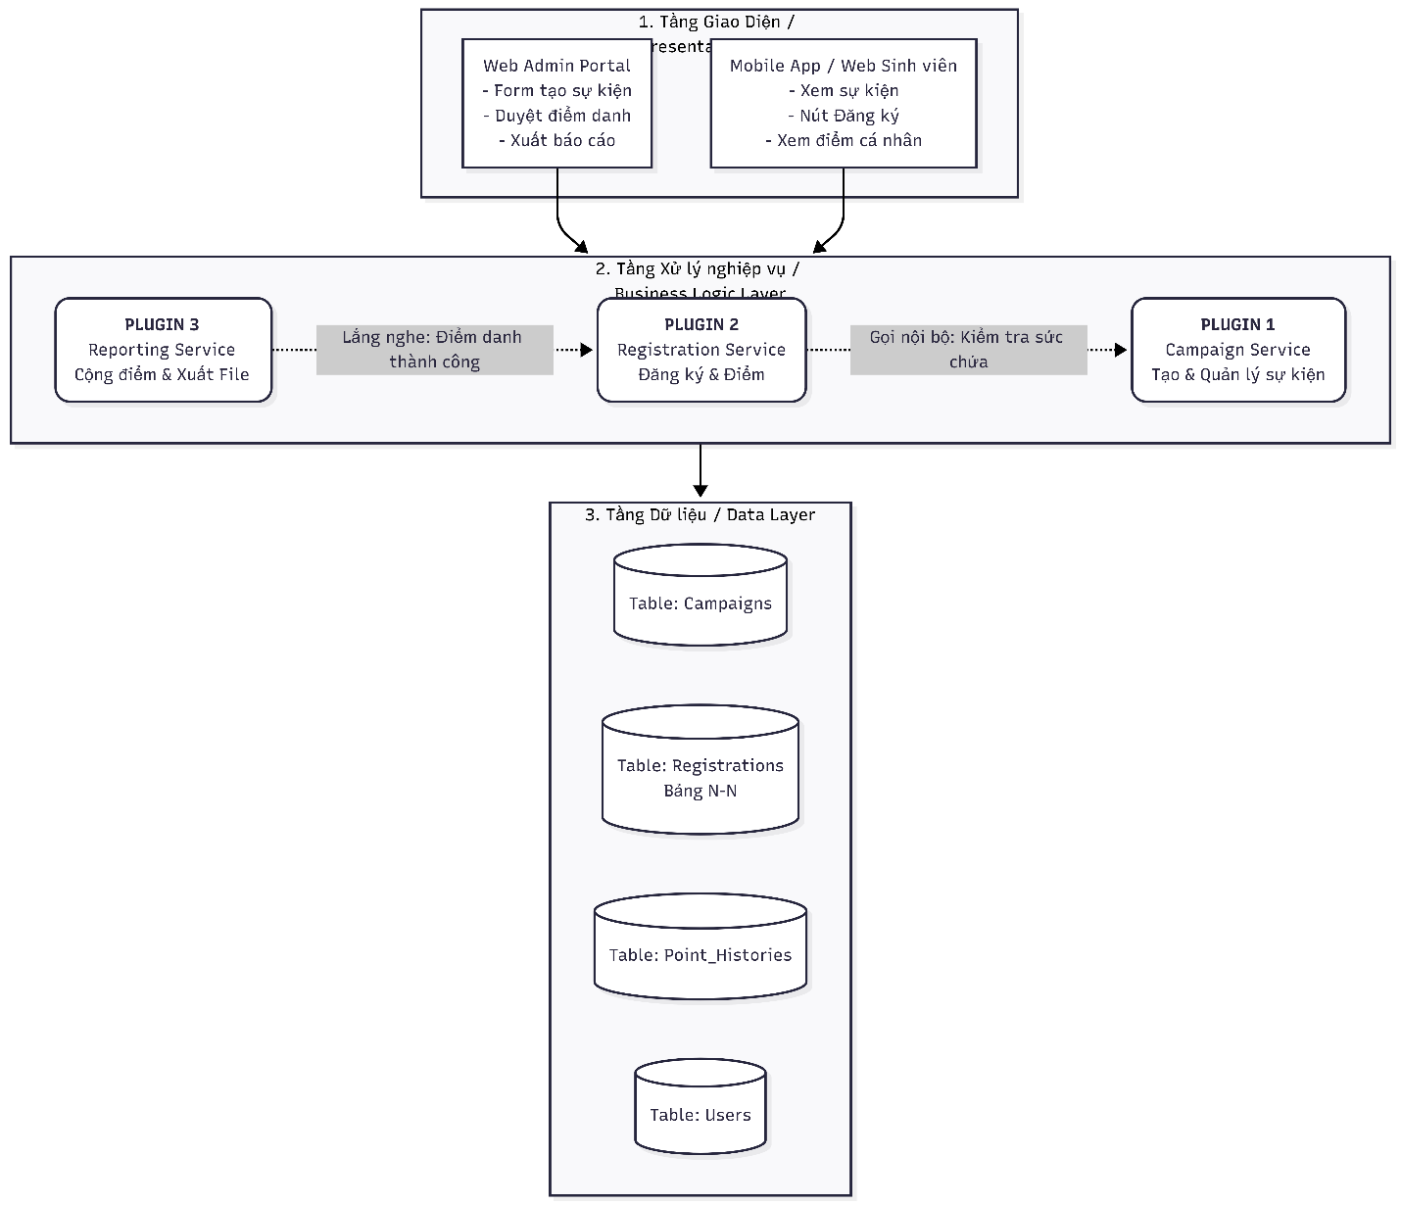
Sơ đồ MicroKernen cho hệ thống CMS
